|  |
| --- |
| centro universitario de ciencias exáctas e ingenierías |
| Módulo de Interrupciones |
| Actividad 2 Extra |
|  |
| **Aldo Alexandro Vargas Meza** |
| **22/09/2017** |



|  |
| --- |
|  |

Una interrupción es un recurso del cual disponen la mayoría de los procesadores y microcontroladores en el mercado hoy en día. Permiten cambiar la continuidad de ejecución de un programa para atender una necesidad, ya sea externa o interna.

Como ejemplo, un botón de RESET puede ser visto como una fuente de interrupción que de manera asíncrona detiene todos los procesos y reinicia el sistema por completo. Incluso, dependiendo del sistema, lo puede llevar a un estado inicial.

Entre las utilidades de las interrupciones podemos encontrar cosas tan simples como cambiar el valor de un puerto de 0 a 1, hasta cosas tan complejas como lo es un despachador de tareas, he allí, el poder de este recurso.

Distintos modulos utilizan interrupciones, siendo el principal el timer PIT que genera interrupciones periódicas.

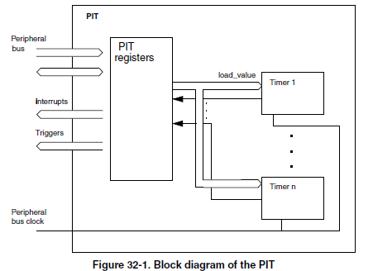

El PIT no tiene salidas externas, como pines. Los registros se alojan en las siguientes direcciones:

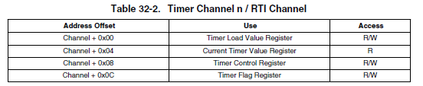

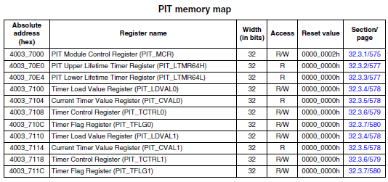



Este registro activa o desactiva el timer del PIT y controla los timers cuando el PIT entra el modo de Debug.





Estos registros tienen la intención que encadena el timer 0 y el timmer 1 para contuir un timer vitalicio de 64bits.



Este registro selecciona el periodo de tiempo para la interrupción del timer.



Este registro indica la posición actual del timer.



Este registro otorga el control de bits del timer.



Este registro almacena las banderas de interrupciones del PIT.



Las interrupciones del temporizador pueden activarse ajustando TCTRLn [TIE]. TFLGn [TIF] se establecen en 1 cuando se produce un tiempo de espera en el temporizador asociado y se borran a 0 escribiendo un 1 en el correspondiente TFLGn [TIF].